Månedsplan for januar 2016:  - Tilvenning  - Eventyr: “Bukkene bruse”  - Sola kommer tilbake. | Månedens aktiviteter:  - Samling om temaet.  - Lage soler.  - Månedens sang: De tre bukkene Bruse

uke | Mandag | Tirsdag | Onsdag | Torsdag | Fredag
1 | 4  Velkommen til Celine.  Ukas ord: bukk | 5  Velkommen til Oliver. | 6 | 7  Samling | 8  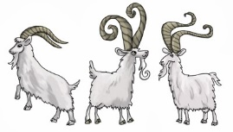
2 | 11  Ukas ord: bro | 12 | 13  Samling | 14 | 15
3 | 18  Ukas ord: troll | 19 | 20 | 21  Samling | 22
4 | 25  Ukas ord: sol  Aktivitet | 26 | 27  Solfest | 28 | 29

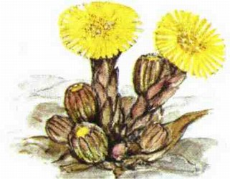

Godt nytt år til alle på Hestehov.

Hurra for Oliver og Celine som har bursdag i januar.

I januar begynner det to nye barn, så derfor blir vi å bruke en del tid på tilvenning. Temaet i januar er eventyr, vi har valgt eventyret: “Bukkene Bruse”

De tre bukkene bruse sangen
Lille bukken Bruse trippet over trollebru.
«Nå tar jeg deg», sa trollet og var så grom i hu.
«Nei og nei, ta ikke meg, jeg er tynn og liten jeg.
Den som kommer etter, mye mere metter.»
«SÅ GÅ DA», sa trollet. (Sies) e
Mellom bukken Bruse trampet over trollebru.
«Nå tar jeg deg», sa trollet og var så grom i hu.
«Nei og nei, ta ikke meg, jeg er tynn og liten jeg.
Den som kommer etter, mye mere metter.»
«SÅ GÅ DA», sa trollet. (Sies)
Store bukken Bruse trampet over trollebru.
«Nå tar jeg deg», sa trollet og var så grom i hu.
«Bare kom, jeg stanger deg, jeg er ikke redd for deg!»
Og pang og pang, det skramlet, og stygge trollet ramlet.
«AU DA», sa trollet. (Sies)

Når vi jobber med temaet blir vi å dele gruppa i to. Det å ha en liten gruppe gjør det enklere for de nye barna til å bli kjent. 1-åringene blir å ha sang-samlinger og leke-samlinger. 2-åringene blir å ha samlinger med sang, fortelling og flanellograf. Dette brukes for å bli kjent med eventyret.

Onsdag 27. januar har vi solfest, vi blir å snakke litt om temaet sol i uken før festen. Vi blir også å lage soler.

Hilsen Merethe, Vera, Siri, Siw-Karin & Tone

